- 항공기에 작용하는 4가지 힘에 대하여 설명하여라. [10점]
양력 : 자유류의 방향에 수직한 방향의 힘으로 항공기를 공중에 뜨게 하는 힘
항력 : 자유류의 방향에 수평하게 작용하며 항공기의 진행 방향의 반대 방향으로 작용하는 힘
추력 : 항공기를 전진시키는 힘
중력 : 항공기를 지구 방향으로 잡아당기는 힘

양력과 항력은 항공기 주위의 공기의 흐름으로 인해 발생하며 이를 공기역학적 힘이라 한다.
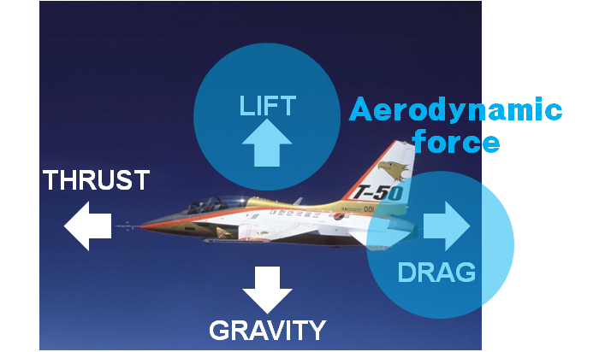

- 베르누이 방정식을 다음 그림을 이용하여 설명하고 이를 이용하여 항공기의 양력 발생 원리를 설명하라. [10점]
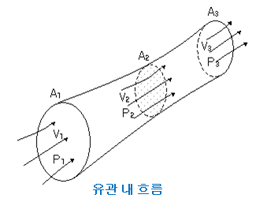
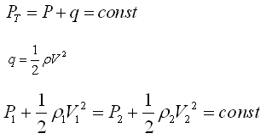
( P_{T} : 전압, p : 정압, q : 동압 )

베르누이 방정식
비점성 및 비압축성 유동으로 가정되는 공기 흐름에서, 단면적이 다른 관 내의 유체의 흐름은 항상 전압(total pressure) 즉, 정압(static pressure)과 동압(dynamic pressure)의 합이 일정하다.
"속도가 증가하면 압력이 감소하고, 속도가 감소하면 압력이 증가한다"

에어포일의 양력 발생 원리

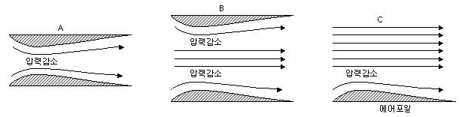
1번 설명

A : 두 곡면 주위를 지나는 공기의 흐름은 베르누이 원리에 따라 목(곡면) 부분에서 속도가 커지고 압력이 감소된다
B : 두 곡면이 그림 A 보다 좀 더 멀어졌을 때도 A의 경우와 마찬가지로 영향을 받는다
C : 위 곡면이 무한한 거리로 멀어졌을 때 즉, 위 곡면이 없을 때도 아래 곡면 윗부분의 압력은 에어포일 밑 부분의 압력보다 낮다에어포일의 윗면과 아래면의 압력차에 의해, 압력이 큰 쪽에서 작은 쪽으로 힘이 발생하며 이를 양력이라고 한다.

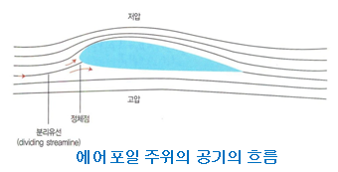
2번 설명

● 날개에서 먼 상류에서 공기의 속도와 압력은 날개의 비행속도 및 대기압과 같음
● 에어포일 앞전에 다가올수록 공기의 속도는 감소하고 압력은 증가
● 정체점에서 0이고 압력은 전압과 같아져 최대가 됨
● 에어포일 윗면은 아랫면보다 곡률이 크므로 윗면의 속도는 아랫면보다 더 크게 되며 압력은 더 낮아짐
● 받음각이 작을 때는 최대 두께 위치 근처에서 최대속도와 최저 압력
● 뒷전에서 떨어진 공기는 속도가 증가하여 자유흐름 속도와 압력으로 복원

에어포일의 윗면과 아래면의 압력차에 의해, 압력이 큰 쪽에서 작은 쪽으로 힘이 발생하며 이를 양력이라고 한다.

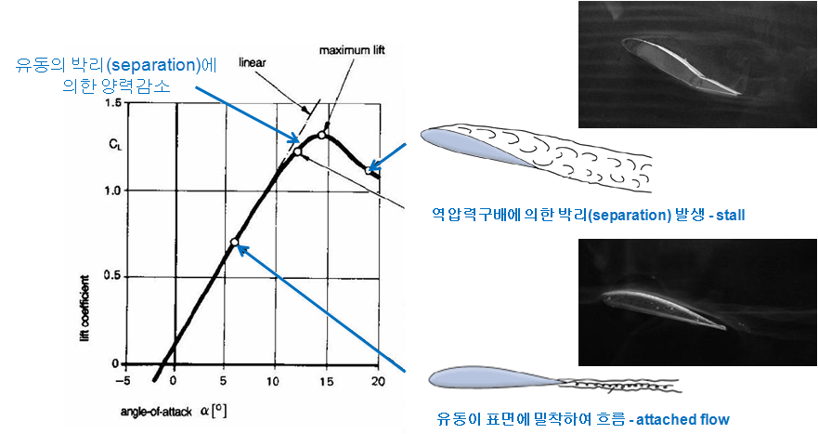
- 항공기 날개의 흐름 박리와 실속 현상에 대하여 설명하라. [10점]

흐름의 박리(separation) 및 실속(stall) 현상
날개의 받음각이 증가함에 따라 양력 계수 증가
날개 위 표면을 따라 흐르는 공기층이 점성 마찰력에의해 속도가 저하되어 관성력 감소, 뒷전 부분의 높은 압력을 이기지 못하고 흐름의 역류 발생 흐름 박리(separation)
받음각이 증가할수록 박리점이 뒷전에서 앞쪽으로 이동하여 후류에 들어간 면적이 넓어지며 특정 받음각 이상에서 양력 계수가 감소하고 항력 계수가 증가하는 현상 발생 실속(stall)

- 비행기의 안정성에서 말하는 트림조건에 대해서 설명하시오. [5점]
비행기가 모멘트 개념을 유지하고 있는 조건으로서 이 때 무게중심에 대한 모멘트가 0이다.

- 안정성과 조종성은 무엇인지 설명하고, 서로의 관계에 대해서 설명하시오. [5점]
안정성이란 교란이 생겼을 경우 교란을 이기고 감소시켜 항상 원래의 평형상태로 돌아오는 성질을 말한다. 조종성은 교란을 주어 항공기를 원하는 방향으로 조종하는 성질이다. 안정성과 조종성은 서로 상반된 관계를 갖는다.

- 다음 그림에서 (1)-(6) 각각의 명칭을 다음 중에서 고르고, 각각의 역할을 한문장으로 요약하시오. [10점]
(1) Right aileron: change roll
(2) Left aileron: change roll
(3) Horizontal stabilizer: control pitch
(4) Vertical stabilizer: control yaw
(5) Rudder: changes yaw
(6) Elevator: changes pitch

- 피칭모멘트 계수를 C_{m}, 받음각을 α라 할 때, 의 부호와 받음각 안정성의 관계에 대해 간단히 설명하시오. [5점]

받음각 안정성은 의도하지 않았던 받음각 증가에 의해서 기수내림 피칭 모멘트가 발생되는 경향을 뜻하므로, 받음각에 따른 피칭모멘트 계수의 기울기가 (-)일때 안정하다.

- 35,000 피트, 시속 450 노트로 순항하고 있는 보잉 777 여객기의 날개 내에 다음 힘의 여러 종류 가운데 작용(존재)하고 있는 것을 선택하고 그 선택된 힘에 관한 발생 원인 등 간단한 설명을 하시오. [15점]
(a) 인장력: 보잉 777 여객기의 추력은 날개의 엔진에서 발생한다. 항공기의 동체는 뒤쪽으로 항력을 받고 있기 때문에 날개의 면내 방향으로 굽힘 모멘트가 발생하며 이에 따라 날개 앞쪽에서 인장력이 발생한다. 양력은 날개에 작용하며 동체에 중력이 작용하므로 날개가 위로 휘어지는 굼힘 모멘트가 발생한다. 따라서 날개의 아랫부분은 인장력을 받게 된다.
(b) 압축력: 인장력과 반대로 날개의 앞부분과 위부분에서는 압축력이 발생한다.
(c) 전단력: 날개에는 양력이 발생하며 동체에는 중력이 발생하므로 날개와 전단력이 발생한다.
(d) 굽힘 모멘트: 날개의 작용하는 양력과 동체에 작용하는 중력에 의해 날개에 굽힘 모멘트가 발생하며, 양력에 작용하는 추력과 동체에 작용하는 항력에 의해 굽힘 모멘트가 발생한다.

- 다음 열거된 구조설계의 개념 또는 구조용 재료의 특성, 특히 그 장점에 대하여 간단히 설명하시오. [15점]
(a) 샌드위치 구조: 외판, 심재 및 두 부재를 결합하는 접착제로 되어 있다. 단위 면적당 강도가 높고 반복하중에 강하며 열이나 소음을 차단하는 특성이 좋을 뿐 아니라 가볍다.
(b) 모노코크 구조: 종통재와 원형 정형재에 외피를 붙인 구조물이다. 외피가 하중을 분담해야 하므로 외피가 상당히 두꺼우며 굽힘응력 및 전단응력에 대한 강도를 가지고 있어야 한다. 또한 유효내부용적이 커지므로 탑재화물의 부피를 증가시킬 수 있으므로 대형기에 유리하다.
(c) 복합재료: 두 종류 이상의 재료를 일체화하여 만든 재료로서 단일 재료로 얻을 수 없는 우수한 설질을 갖는다. 강도 중량비가 우수하여 무게를 줄일 수 있다. 섬유의 방향성을 이용하여 구조 자체에 요구되는 강도나 강성을 방향에 따라 줄 수 있다.

- 항공기 구조설계에 있어서 도입된 다음 세 가지 개념에 대하여 간단히 설명하시오. [15점]
(a) 안전수명설계: 항공기의 계획된 설계수명 기간 내에는 구조에 작용하는 모든 하중에 대하여 부재가 파손되지 않을 정도의 응력이 작용하도록 설계하는 기법
(b) 페일-세이프 설계: 항공기의 일부 구조가 손상되어도 어느 정도 안전을 보장할 수 있도록 설계하는 기법
(c) 손상허용설계: 기체의 구조부재에는 발견되지 않는 결함이 반드시 있다고 가정하고 피로와 부식에 의한 재료의 약화는 물론, 비행 중에 새와의 충돌로 인한 파손이 생길지라도 치명적인 사고가 되지 않도록 대비하는 설계 기법

